

Создание переменных для:

Записи кол-ва строк и столбцов

Случайных чисел

Сортировки



Заполнение переменных

Создание массива

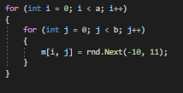

Заполнение массива случайными числами от -10 до 10

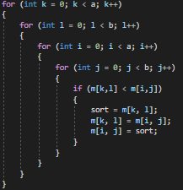

Цикл для сортировки массива по возрастанию



Тут я делаю у датагридвью количество строк и столбцов, равное количеству строк и столбцов в массиве

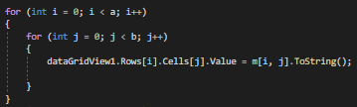

Отображение массива

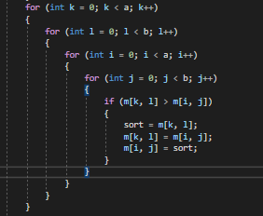

Цикл для сортировки массива по убыванию



Тут я делаю у датагридвью 2количество строк и столбцов, равное количеству строк и столбцов в массиве

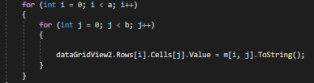

Отображение второго массива